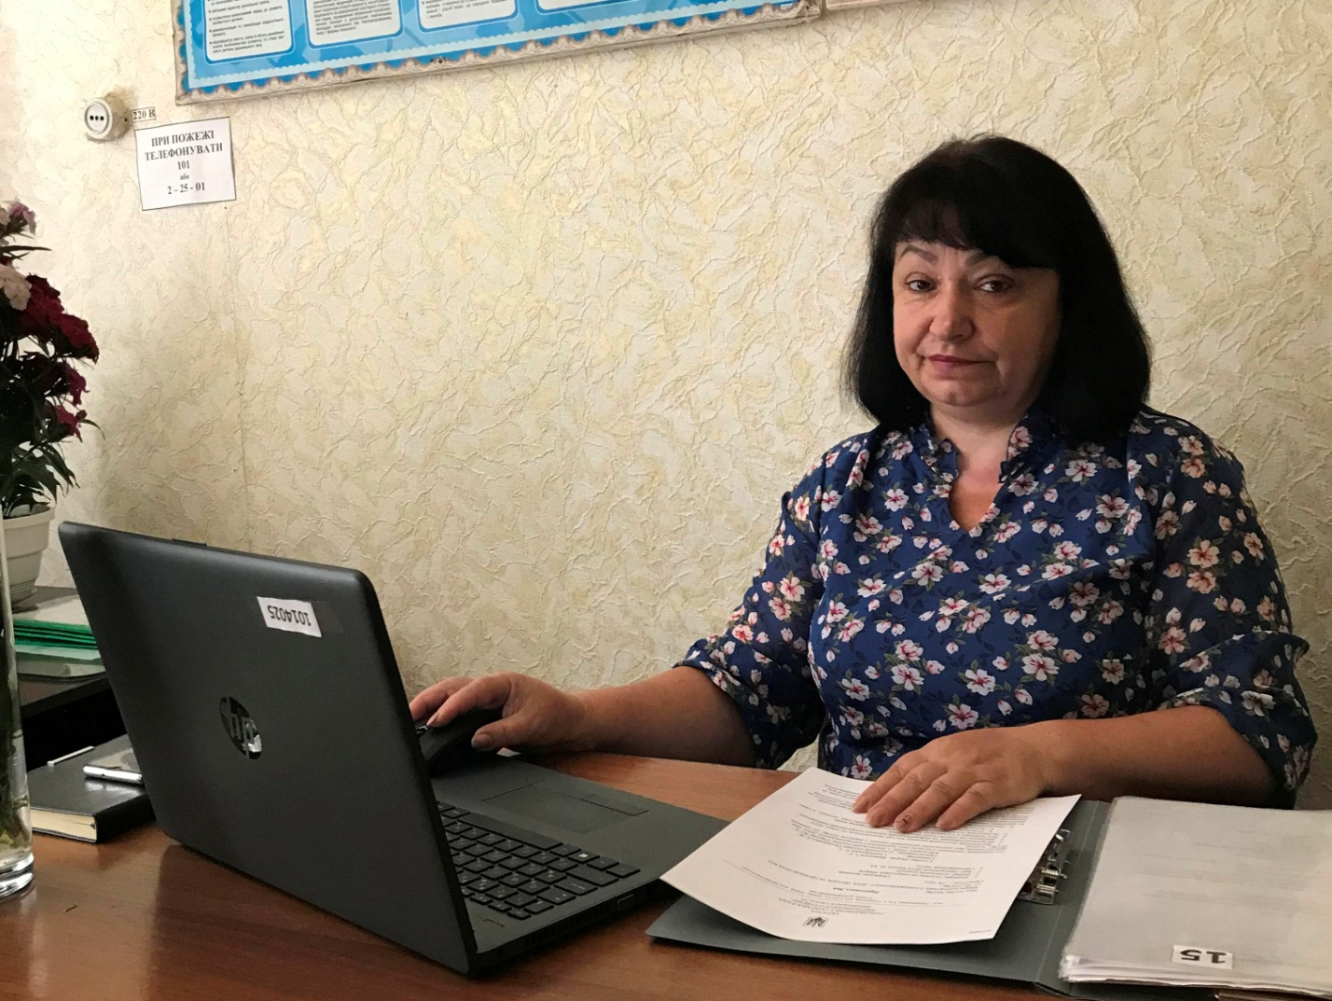

Звіт
Директора Голодьківського ЗДО Хмільницької міської ради Бичок Валентини Михайлівни перед колективом та громадськістю за 2020-2021 н.р.

Мета: Подальше утвердження відкритої і демократичної державно-громадської системи управління закладом освіти, поєднання державного і громадського контролю за прозорістю прийняття й виконання управлінських рішень, запровадження колегіальної етики управлінської діяльності директора.
Завдання звітування:
1. Забезпечити прозорість, відкритість і демократичність управління закладом освіти.
2. Стимулювати вплив громадськості на прийняття та виконання керівником відповідних рішень у сфері управління закладом освіти.
Даний звіт зроблений на підставі наказу Міністерства освіти і науки України від 23.03.2005р. № 178, «Положення про порядок звітування керівників дошкільних загальноосвітніх та професійно-технічних навчальних закладів перед педагогічним колективом та громадськістю».
На виконання Закону України «Про дошкільну освіту», Положення про дошкільний навчальний заклад, наказу МОН України від 28.05.2005р. № 55 «Про запровадження звітування керівників навчальних закладів» сьогодні я маю можливість звітуватися перед Вами, про свою діяльність, як керівника закладу.
Як директор, у своїй діяльності , я керуюсь нормативно-законодавчими актами України:
- Конституцією України,
- Законом України «Про освіту»,
- Законом України «Про дошкільну освіту»,
- Законом України «Про відпустки»,
- Законом України «Про цивільний захист»,
- «Положенням про дошкільний навчальний заклад»,
- «Національною доктриною розвитку освіти»,
- Законом України «Про охорону праці»,
- Конвенцією ООН про права дитини,
- Законом України «Про охорону дитинства»,
- Базовим компонентом дошкільної освіти,
Навчально-виховний процес в закладі проводиться за Освітньою програмою для дітей від 2 до 7 років «Дитина», відповідно власного Статуту та річного плану роботи.

Відповідно до законодавства я здійснюю загальне керівництво і контроль за діяльністю закладу, дію від імені закладу, представляю його в державних та інших органах, установах і організаціях.
Головною метою закладу дошкільної освіти є: збереження та зміцнення фізичного та психічного здоров’я дітей; формування їх особистості, розвиток творчих здібностей та нахилів, забезпечення реального права на здобуття дошкільної освіти створення умов для їх фізичного, розумового та духовного розвитку.
Загальна характеристика ЗДО:
Голодьківський заклад дошкільної освіти Хмільницької міської ради
Форма власності – комунальна, підпорядкований Управлінню освіти
Хмільницької міської ради

Дошкільний заклад функціонує з 1970 року.
Проектна потужність - 42 місця.

Режим роботи закладу – 9,0 годин; з 8:00 до 17:00
Функціонує – 2 різновікові групи.

Зараховування дітей до закладу дошкільної освіти здійснюється на підставі:
-заяв батьків, або осіб що їх замінюють,
-медичної довідки про стан здоров’я дитини,
-ксерокопії свідоцтва про народження дитини.

Навчальний рік у закладі дошкільної освіти починається з 1 вересня і
закінчується 31 травня наступного року.
З 1 червня по 31 серпня оздоровчий період .
Заклад дошкільної освіти здійснює свою діяльність відповідно до річного
плану, який складається на навчальний рік та період оздоровлення.
План роботи схвалюється педагогічною радою закладу та затверджується керівником.
В 2020 н.р. свої корективи вніс карантин, тому робота з дітьми та батьками була організована вихователями у вайбер-групі.

Кадрове забезпечення

Колектив закладу дошкільної освіти згідно штатного розпису нараховує 7 штатних одиниць, з них – педагогічний персонал- 3 особи: директор та
2 вихователі; обслуговуючий техперсонал: 2 помічника вихователя, кухар та завідувач господарством.

Фаховий рівень педагогічних кадрів забезпечується безперервною системою підвищення кваліфікації педагогічних кадрів шляхом відвідувань педагогами методичних об'єднань, курсів підвищення кваліфікації кадрів.
У 2020-2021 навчальному році колектив закладу працював творчо і відповідально.
Як керівник закладу, завжди підтримую та стимулюю творчу ініціативу працівників щодо вдосконалення освітньої роботи, заохочую їх інноваційну роботу .
Адміністрація закладу постійно опікується питаннями поліпшенням ділової атмосфери та психологічного мікроклімату в колективі.

Постійно в садочку проводиться робота з батьками: це батьківські збори та консультації які ми проводимо в он-лайні. Свята дітей для батьків проводилися без присутності батьків і висвітлювались у вайбер-групі.
В садочку, традиційно, проходять святкові ранки, музичні заняття. Хоча
музичного керівника в нас немає, вихователі (Франчук І.С. , Кімнацька І. В.) прививають любов до музично-естетичного смаку, творчих здібностей у дітей.
Для забезпечення повноцінного фізичного розвитку дітей вихователі проводять фізкультурно-оздоровчу роботу, забезпечуючи достатню рухову активність дітей у повсякденному житті та під час занять з фізичної культури. Організовуючи цей вид діяльності враховують стан здоров’я кожного вихованця, забезпечуючи диференційований та індивідуальний підхід. В закладі проводиться: ранкова гімнастика та гімнастика після денного сну, фізкультурні хвилинки, музичні паузи та загартовуючі процедури. Ранкова гімнастика проводилась щоденно відповідно до режиму дня.
В оздоровчий період проводиться загартування водою, повітрям, сонцем; ми застосовуємо ходіння дітьми босоніж по траві, по ребристій дошці.

В групових кімнатах створені сприятливі умови для розвитку дітей в самостійній і спільній діяльності: групи естетично оформлені, затишні, упорядковані меблями, які відповідають віку дітей, гігієнічним та санітарним вимогам. Предметно-розвивальне середовище в групах можна охарактеризувати, як таке, що відповідає вимогам та сприяє всебічному розвитку дошкільників.
Для забезпечення потреби дітей всебічно використовувати простір, займатися улюбленими справами, вихователі постійно оновлюють оснащення осередків розвитку: ігрові куточки, самостійна художня діяльність, книги, розвиваючі ігри

Харчування
Організація харчування дітей у Голодьківському ЗДО здійснюється відповідно до Постанови Кабінету Міністрів України № 1591 від 22.01.2004 року «Про затвердження норм харчування у навчальних та оздоровчих закладах», Інструкції з організації харчування у дошкільних навчальних закладах, затвердженої спільним наказом Міністерства освіти і науки та Міністерства охорони здоров’я України від 17.04.2006 № 298/227 (далі - Інструкція з організації харчування), враховуючи зміни, внесені спільним наказом Міністерства освіти і науки та Міністерства охорони здоров’я України від 26.02.2013 № 202/165 «Про затвердження Змін до Інструкції з організації харчування дітей у дошкільних навчальних закладах» та інших відповідних нормативних документів. З початку навчального року у закладі розпочалась підготовка до впровадження в ЗДО системи безпечності харчових продуктів, що заснована на принципах НАССР. Виготовляється документація по НАССР, закуплено гігрометр. З січня 2021 року на харчоблоці введено в дію систему управління безпечністю харчових продуктів. Проводиться моніторинг у критичних контрольних точках, ведеться необхідна документація.
Організація харчування здійснювалась відповідно до перспективного меню, меню розкладів, які затверджувалися щоденно, денного меню із зазначенням кожної страви, які своєчасно вивішувалися в інформаційних куточках груп.
Щоденно здійснювався контроль за організацією харчування дітей в закладі дошкільної освіти, дотриманням санітарно гігієнічного режиму на харчоблоці, за технологією приготування страв з боку директора. Продукти харчування та продовольчу сировину постачали регулярно, відповідно до заявок на продукти харчування із супровідними документами відповідно до нормативних вимог. Зберігаються продукти харчування в спеціально облаштованій коморі, овочевосховищі, холодильниках, де забезпечено дотримання санітарних норм, в тому числі товарне сусідство, температурний режим тощо.Видача готових страв здійснювалася відповідно до графіка видачі їжі.
Регулярно проводиться зняття проб їжі, виставляються добові проби, в холодильник та ведеться необхідна документація.
Харчоблок, комора, система холодного та гарячого водопостачання, холодильне обладнання в робочому стані.
Стан матеріально–технічного забезпечення харчоблоку, задовільний, у достатній кількості є кухонне обладнання. Але є потреба в придбанні комплекту посуду та капітального ремонту харчоблоку.
Найважливішою умовою правильної організації харчування дітей є суворе
дотримання санітарно-гігієнічних вимог до харчоблоку та процесу приготування, зберігання їжі. З метою профілактики кишкових захворювань кухар суворо дотримується встановлених вимог до технологічної обробки продуктів, правил особистої гігієни. Результатом є відсутність зафіксованих випадків отруєнь і кишкових захворювань дітей.

Сформованість культурно-гігієнічних навичок дітей під час організації харчування.
З дітьми раннього та молодшого дошкільного віку ми використовуємо ігрові прийоми, сюрпризні моменти, художнє слово щодо формування навичок культури харчування дошкільнят. Старші дошкільнята знають основні вимоги до режиму та гігієни харчування, виконують правила культурної поведінки за столом, використовують доцільні способи споживання різних продуктів харчування.
Батьківська плата за харчування
Вартість меню обчислюється щоденно. Дотримано вимоги чинного законодавства щодо батьківської плати за харчування дітей, вона становить 60% від вартості харчування однієї дитини на день (вартість дітодня 35.00 грн.).
Оплата за харчування здійснюється згідно затверджених грошових норм харчування на підставі рішення виконавчого комітету Хмільницької міської ради від 21.01.2021 року №60 «Про встановлення розміру плати за харчування в закладах дошкільної освіти Хмільницької міської територіальної громади на 2021 рік».
Звільнені від сплати за харчування:
Соціальний паспорт у 2020-2021 н. р. виглядає наступним чином:
1.Діти,які залишились без піклування батьків-0
2. Малозабезпечені-0
3.Батьки учасники АТО-1дитина
Медичне обслуговування:
Медичне обслуговування дітей закладу дошкільної освіти здійснюється працівником Голодьківського ФАПУ та сімейними лікарями згідно угод, укладених батьками відповідно до медичної реформи.
В закладі є аптечка, медикаменти для надання першої медичної допомоги.
Антропометричні вимірювання проводять вихователі, результати заносяться у журнал антропометрії.
Проведений аналіз захворюваності дітей за 1 квартал 2021 року показав, що рівень захворюваності дітей у закладі дошкільної освіти порівняно з рівнем захворюваності за 1 квартал 2020 року збільшився в зв’язку з спалахом грипу і ГРВІ. За цей період зареєстровано 43 випадки захворюваності. Пропущено днів по хворобі – 260.
Відповідно захворюваність за 1квартал становить 23%, 42 випадки становить ГРВІ, 1 випадок- фарингіт.

Постійно в закладі проводяться такі заходи щодо профілактики захворювань: ходіння босоніж по доріжці здоров’я під час гімнастики пробудження, загартування повітрям, обмивання рук по лікоть водою кімнатної температури та полоскання ротової порожнини ромашкою .
З метою поліпшення роботи зі зниження захворюваності дітей, зміцнення їхнього здоров’я велась клопітка робота, зокрема це:
1.Суворо контролювалось дотримання працівниками санітарно-гігієнічних та профілактичних вимог.
2. Дотримання режиму провітрювання приміщень, у яких перебувають діти.
3.Високоефективними були рекомендації загального санітарно-гігієнічного спрямування зокрема:
- часто мити руки з милом,
- ходіння босоніж по доріжці здоров’я,
- прикривати ніс та рот хустинкою,
- одягати дітей по сезону,
- прогулянки на свіжому повітрі.
Дотримання вимог безпеки життєдіяльності та охорони праці працівників та вихованців.
Для забезпечення цих вимог у ЗДО створені необхідні умови, а саме: постійно проводилась інструктивно- роз'яснювальна робота з персоналом. Кожен працівник під особистий підпис ознайомлюється з інструкцією щодо дотримання норм та вимог техніки безпеки, посадових обов’язків. Адміністрація ЗДО проводила роботу із забезпечення в закладі норм охорони праці, протипожежної безпеки.
Неможливо не відмітити участь ЗДО у проведенні тижнів знань основ безпеки життєдіяльності дітей та тижня Безпеки дитини , тижня Дорожнього руху. На практиці був відпрацьований порядок дій за сигналом «Увага всім».
Персонал закладу продемонстрував порядок проведення евакуації вихованців з приміщення.
Регулярно в закладі ведеться співпраця з батьками наших вихованців по питаннях попередження дитячого травматизму.

Загальний стан території та майданчиків.
Територія нашого садочка озеленена,огороджена по периметру, є спортивно-ігровий майданчик з альтанкою , квітники. Оснащення майданчика відповідає санітарно-гігієнічним, педагогічним та естетичним нормам, тут є гойдалки, гірка,драбини для лазіння.
На квітниках квітнуть квіти, весною діти разом з вихователями власноруч посіяли квіти,тепер у нас є не тільки куточок лісу, але і лугу, де ми організовуємо спостереження за рослинами.

Робота по зміцненню матеріальної
технічної бази
Для створення оптимальних умов перебування дітей в закладі дошкільної освіти ми покращуємо матерільно-технічну базу.
Групові приміщення, спальні кімнати, роздягальні забезпечені меблями.
Предметно-ігрові середовища організовано з урахуванням інтересів дітей і відповідають їх віковим особливостям, санітарним, функціональним вимогам.

В 2021 році в ЗДО за допомогою бюджетних коштів була зміцнена матеріально-технічна база закладу дошкільної освіти:

Вага електронна (50кг) -770.00;
Вага кухонна -119.00
Гігрометр – 95.00
Автоматичний вимикач 25А – 440.50
Вивіска закладу - 400.00
Шпаклівка - 165.00
Розбавник - 64.00
Туалетний папір – 171.36
Мило рідке - 62.90
Маска захисна - 63.00
Рукавички нітрилові - 592.00
Рушнички кухонні - 400.00
Разом на суму: 3 342.76

Підсумки:

Підводячи підсумки минулого року можна впевнено стверджувати, що колектив закладу створив безпечні умови для проведення освітньої діяльності в дошкільному закладі.

Робота з дітьми проводилась цілеспрямовано, комплексно, з урахуванням вікових можливостей дітей та відповідно до вимог Базового компоненту.

Тому хочеться подякувати усім: Управлінню освіти, працівникам закладу, батькам за спільну допомогу у роботі закладу і закликати усіх: "Давайте спільно працювати над вирішенням проблем садочка аби створити для дітей комфортні умови перебування і забезпечити їм щасливе майбутнє.

